**第一部分：问题讲解**

1. 实体类属性的可见性一般为private **//基础性错误！**

2. 未标明实体类属性的类型，如Integer、String、Date、DateTime、Real、Boolean等 **// 基础性错误！**

3. 没有准确识别实体类，哪些是系统需要存储的重要信息？

4. 将实体类图与上下文类图混淆 **// 基础性错误**

示例1

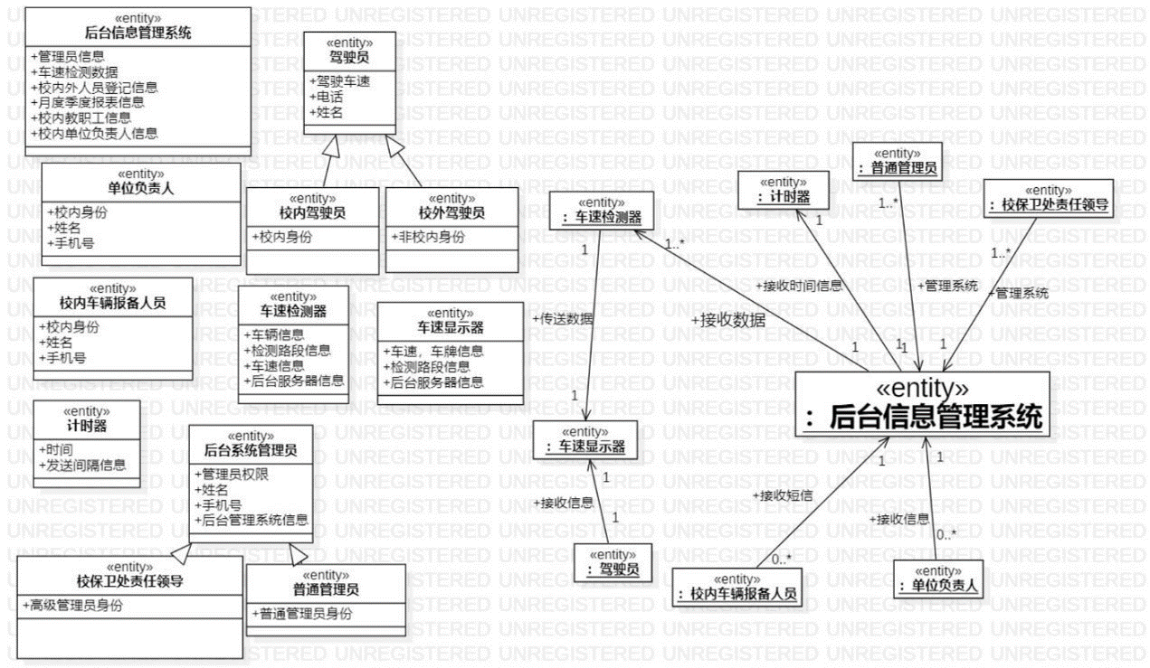

5. 建议将实体类的关联与属性分开绘制

6. 不要随意使用聚合、泛化/特化使用不当

7. 有些不重要的关联没必要建立，关联名要体现实体类之间的关系

示例2

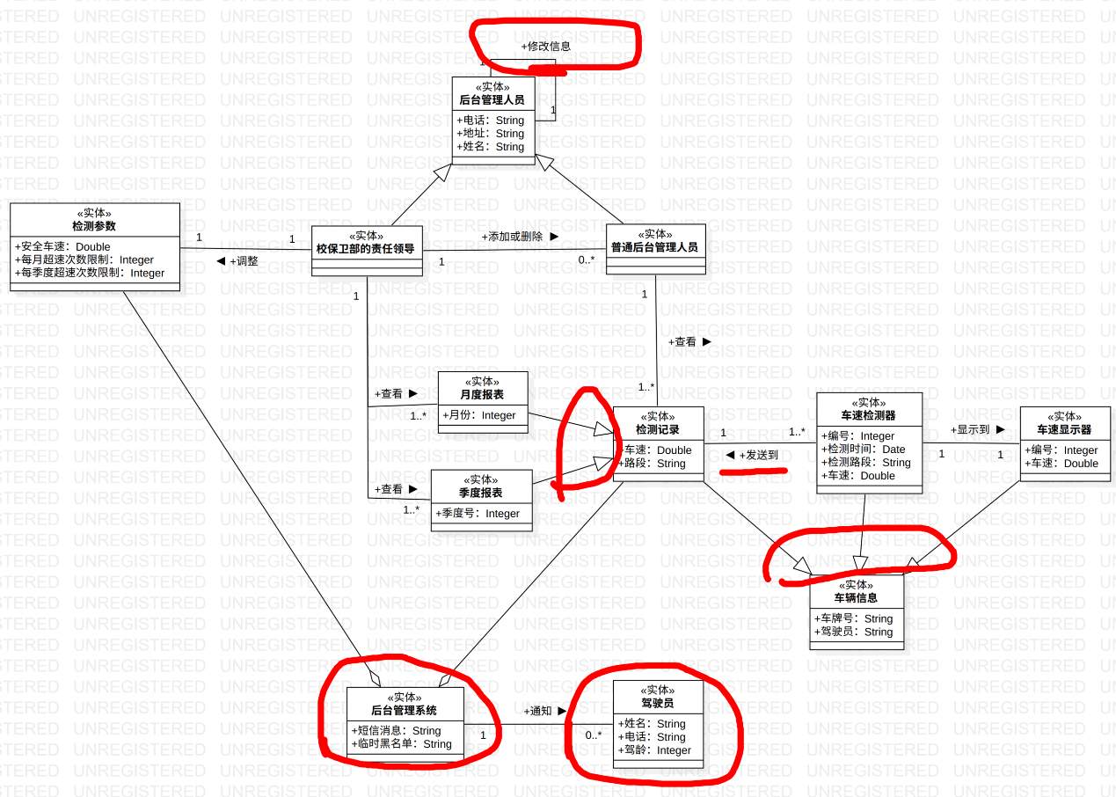

8. 注意布局，绘图不清晰会严重影响评阅

9. 实体类的名称和其属性名称的涵义要准确、具体，且属性的类型要标准 **// 基础性错误！**

示例3

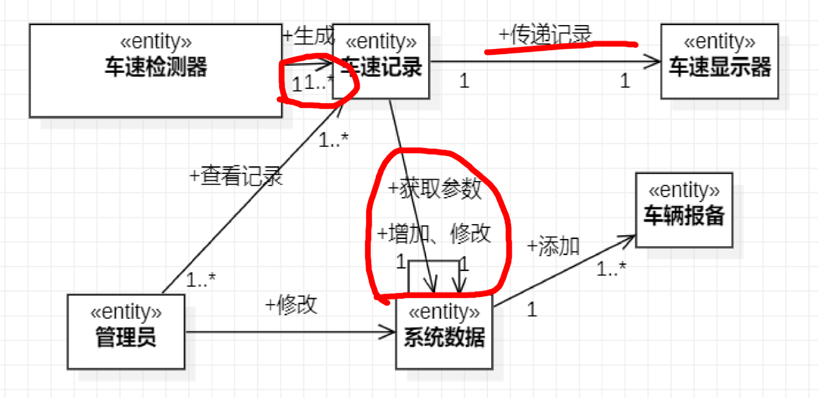

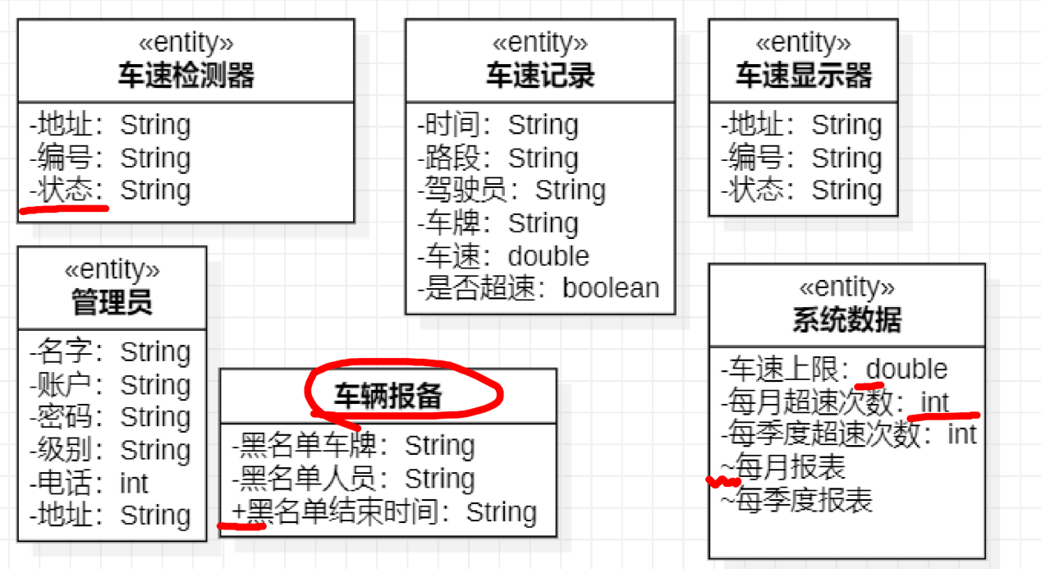

10. 实体类的关联、关联的名称及多重性是必要的，不能缺失 **// 基础性错误！**

示例4

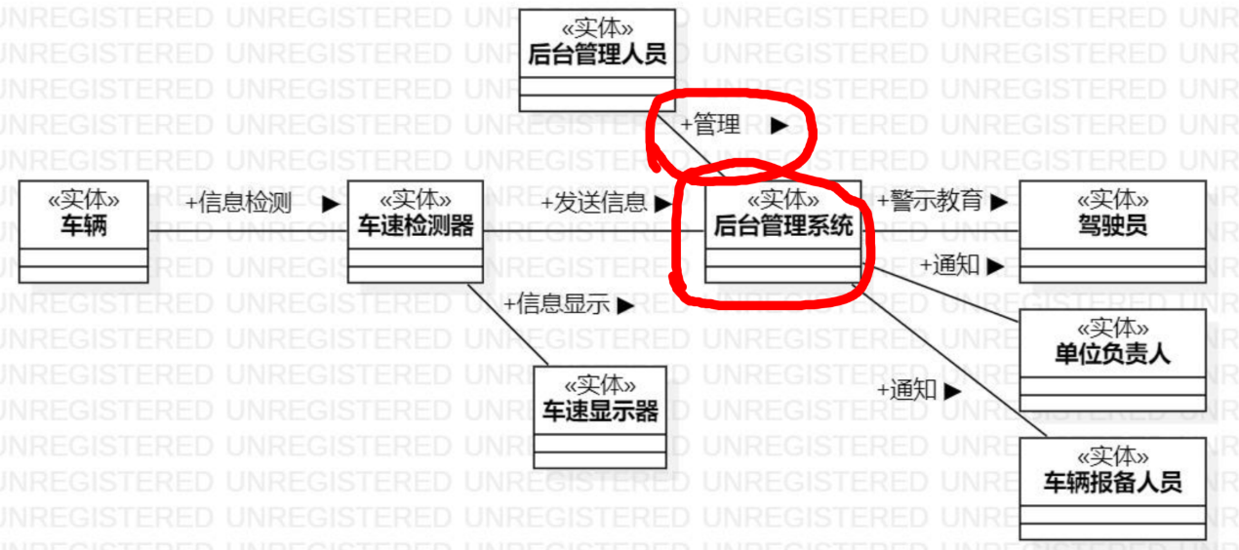

11. 实体类的命名要规范

示例5

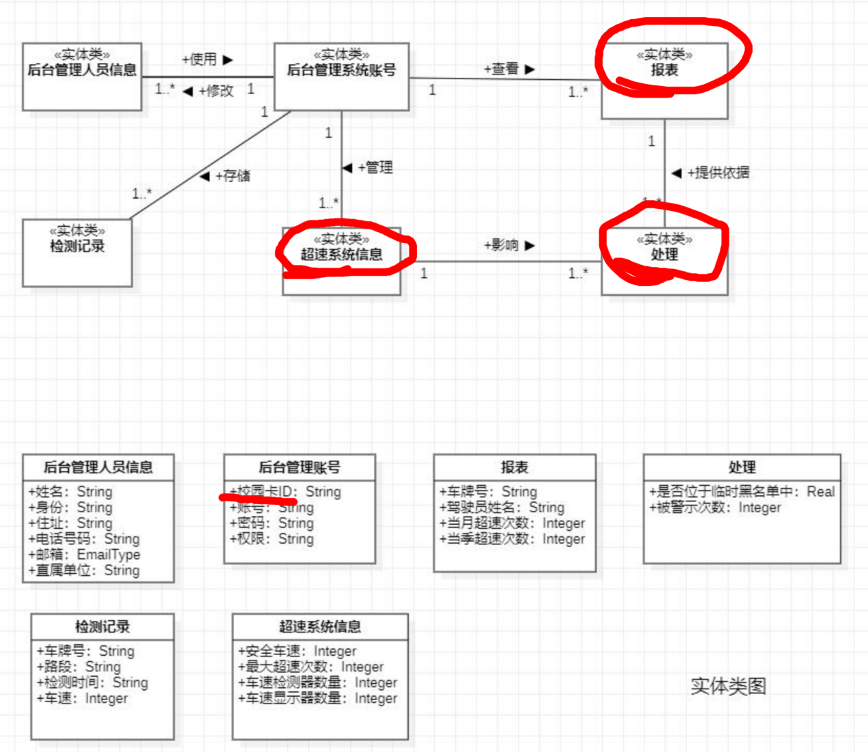

12. 注意准确识别实体类，可派生的信息不用建实体类

13. 自定义的类型要具体说明

示例6

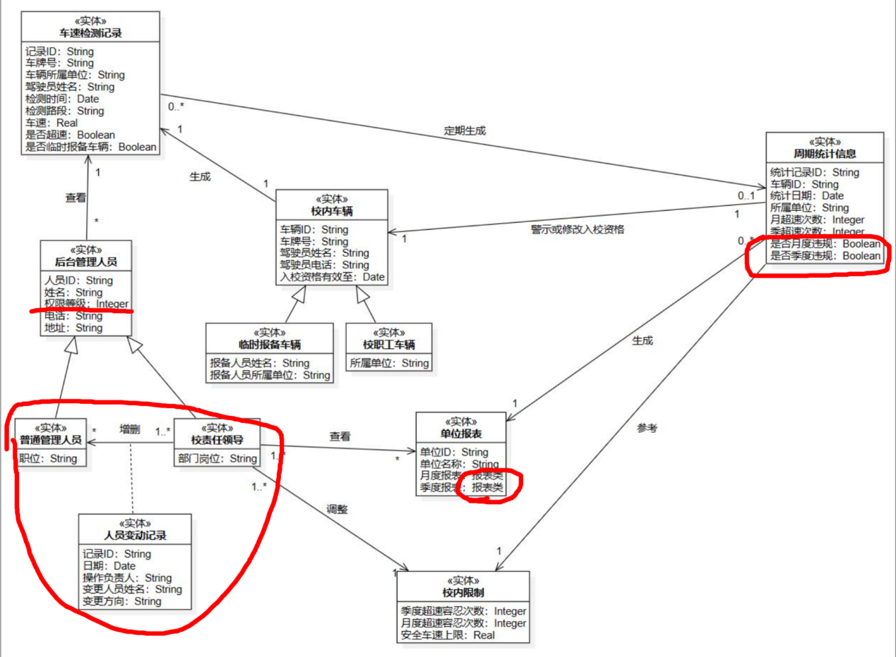

14. 慎用聚合

15. 关联的多重性也是有固定标准的，如1、*、1..*等 **// 基础性错误！**

16. 该合并的实体类就合并，不要刻意拆分

示例7

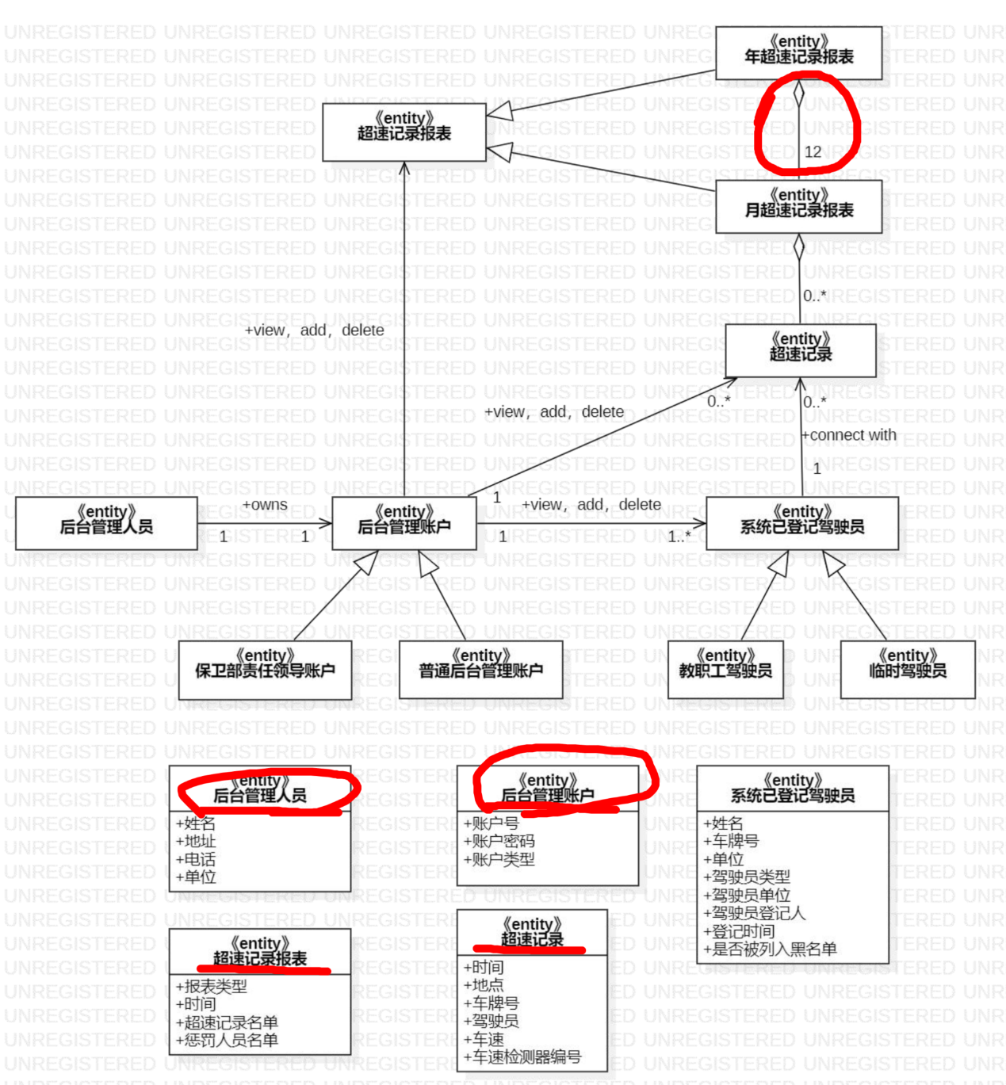

17. 在有外部系统，或者说待开发软件系统是现有系统系统的一部分时，要注意识别哪些数据是待开发软件系统应真正存储的

示例8

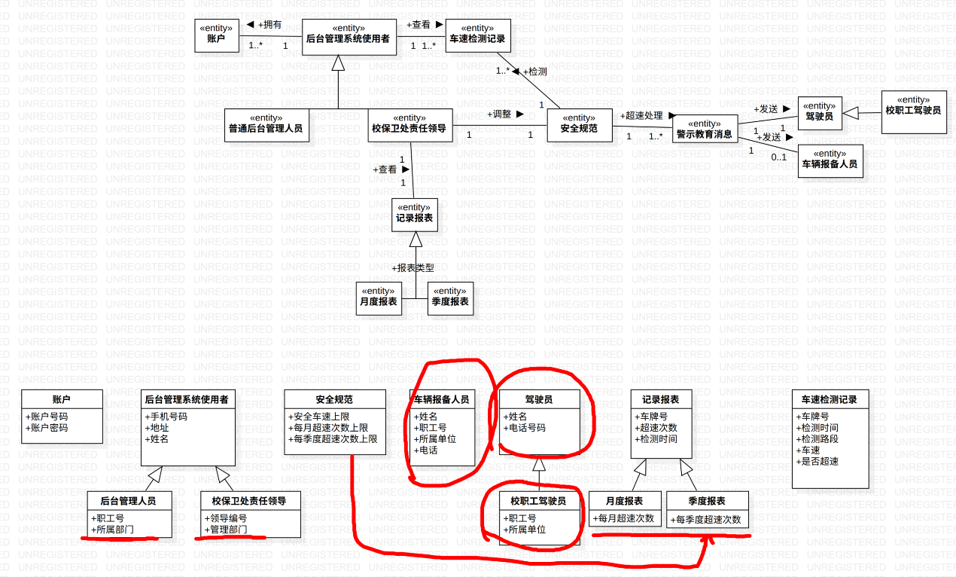

18. 实体类的属性类型较少使用数组、列表，除非在聚合关系中

19. 分析阶段不要考虑实体类的操作

示例9

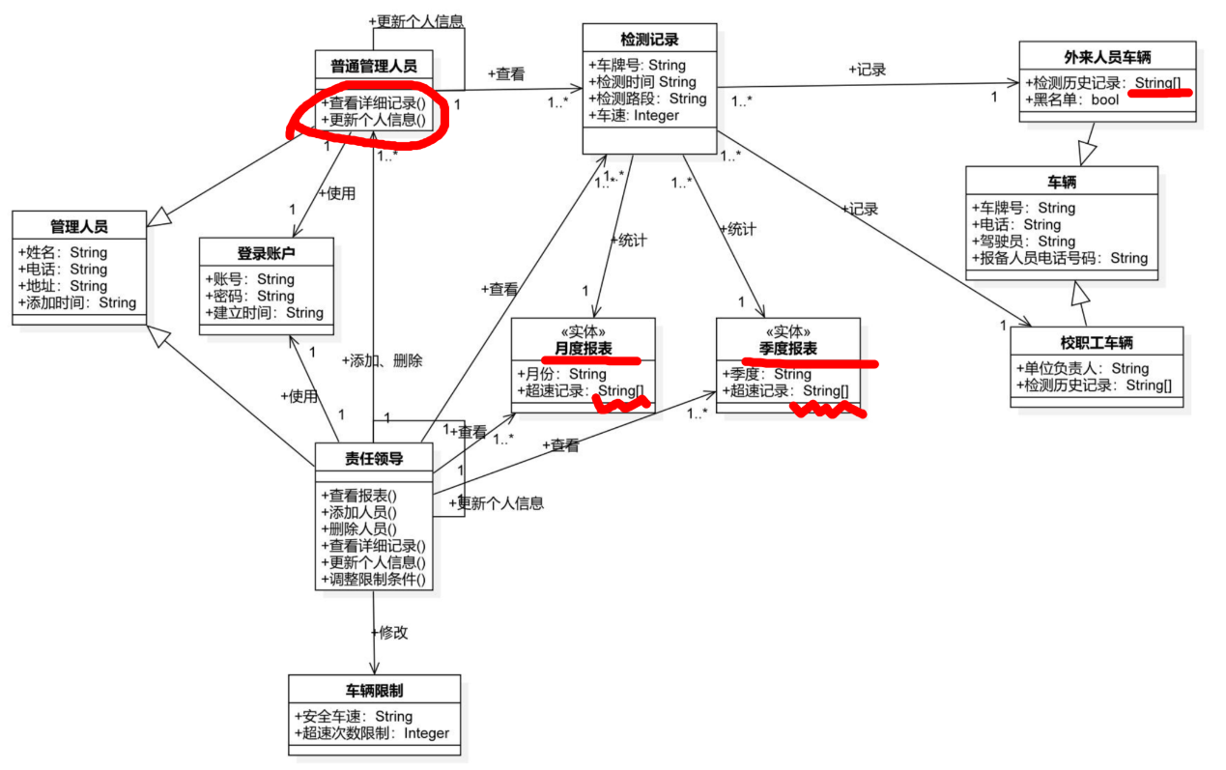

**第二部分：案例分析**

案例1

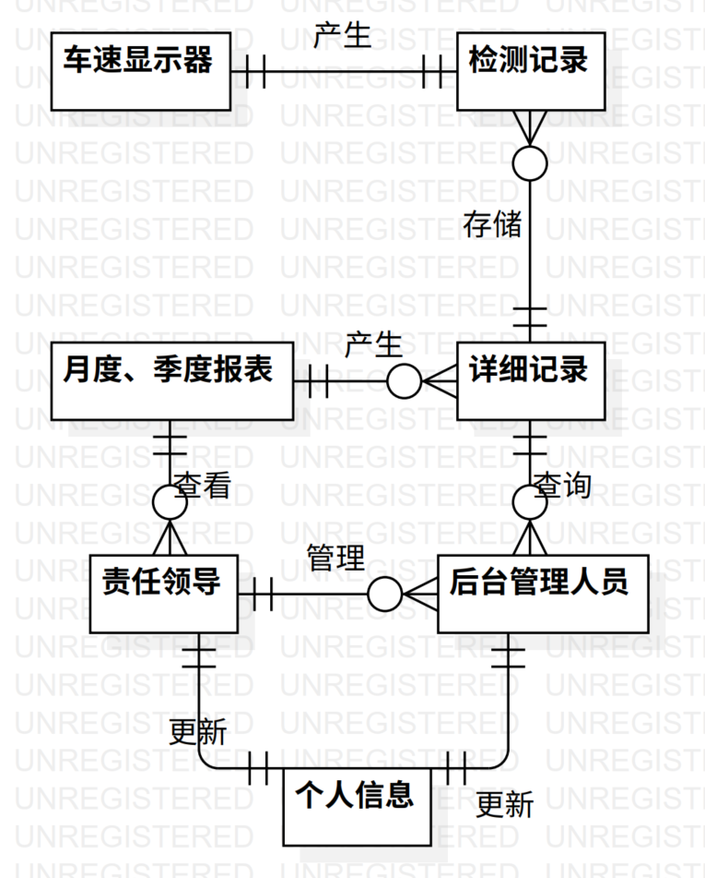

案例2

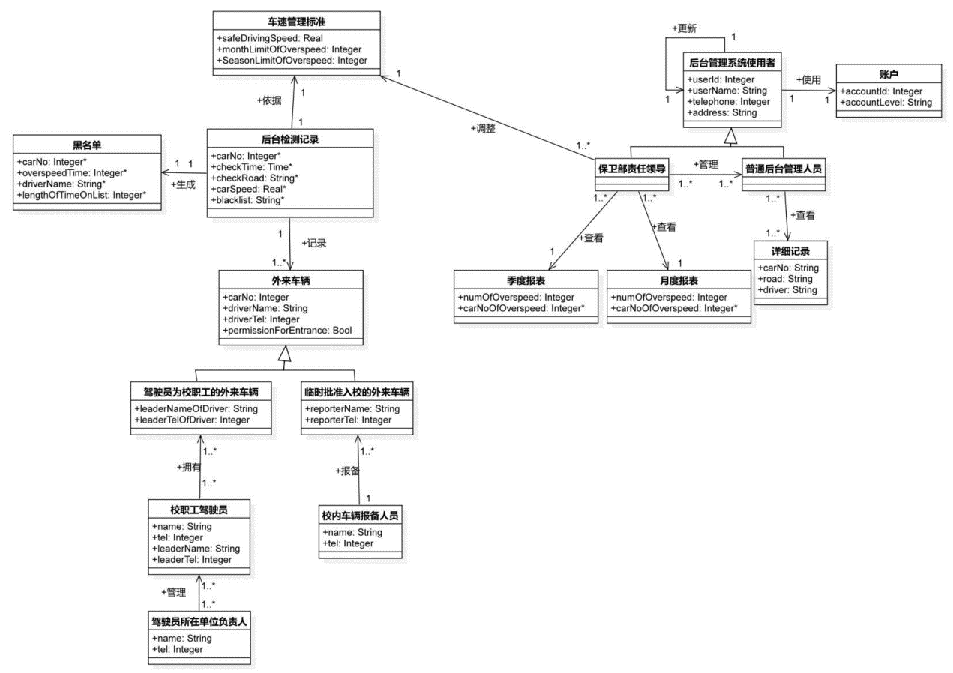

案例3

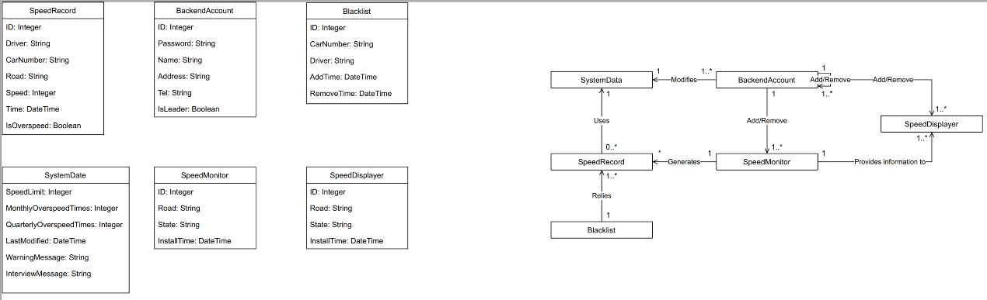

案例4

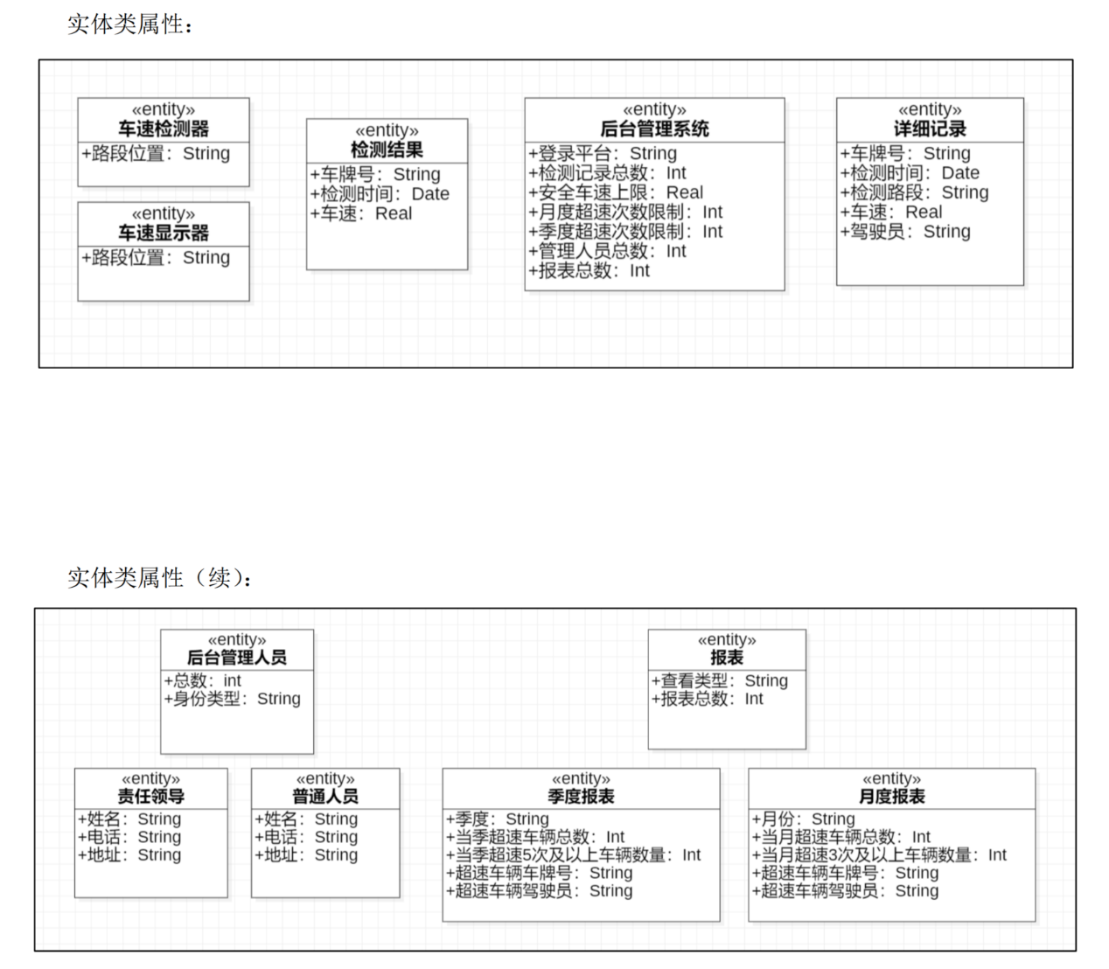

案例5

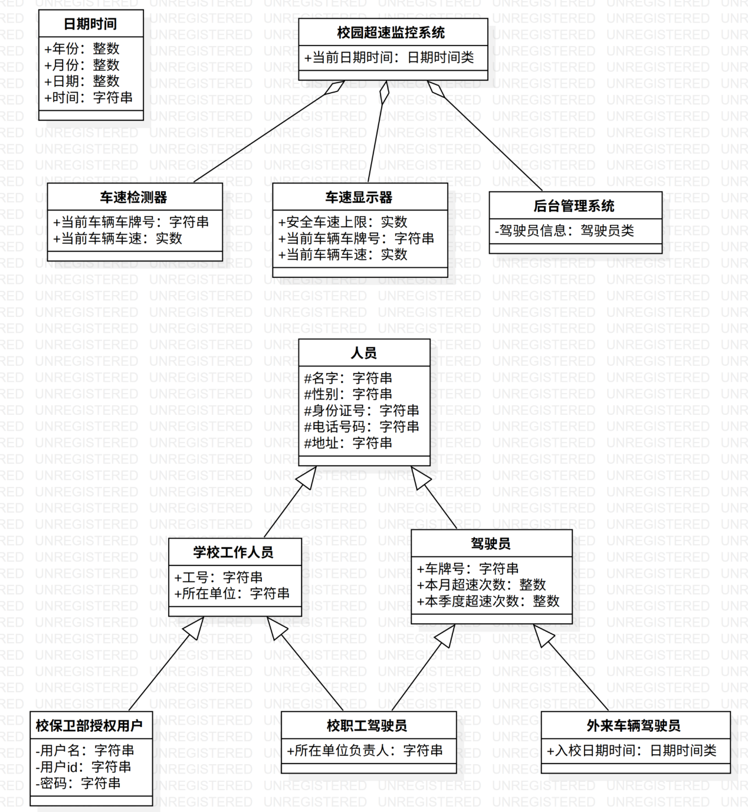

案例6

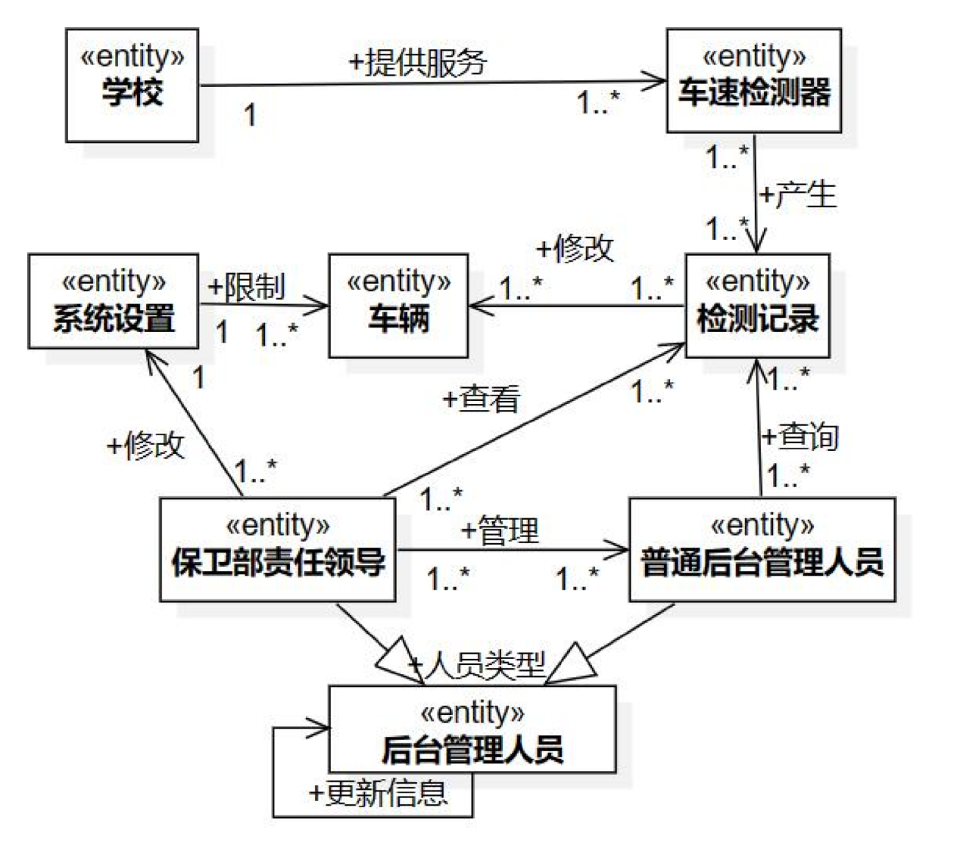

案例7

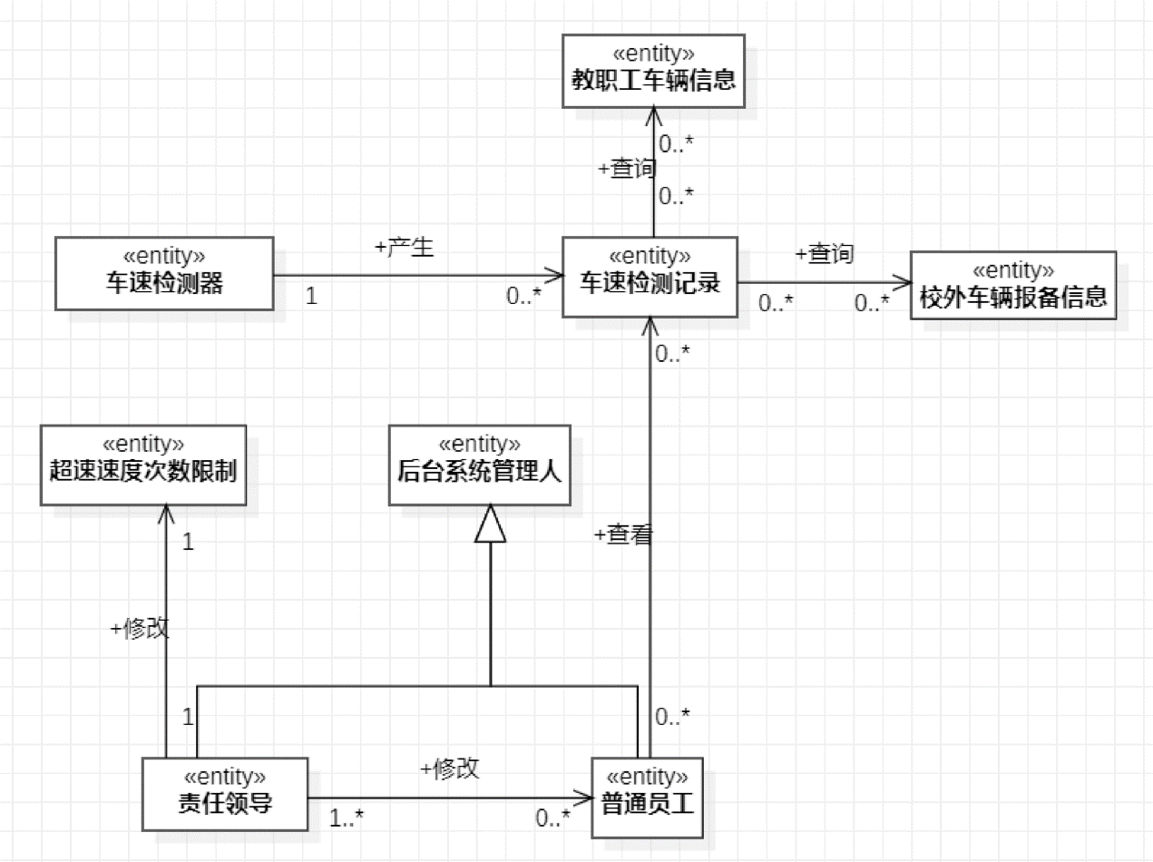

案例8

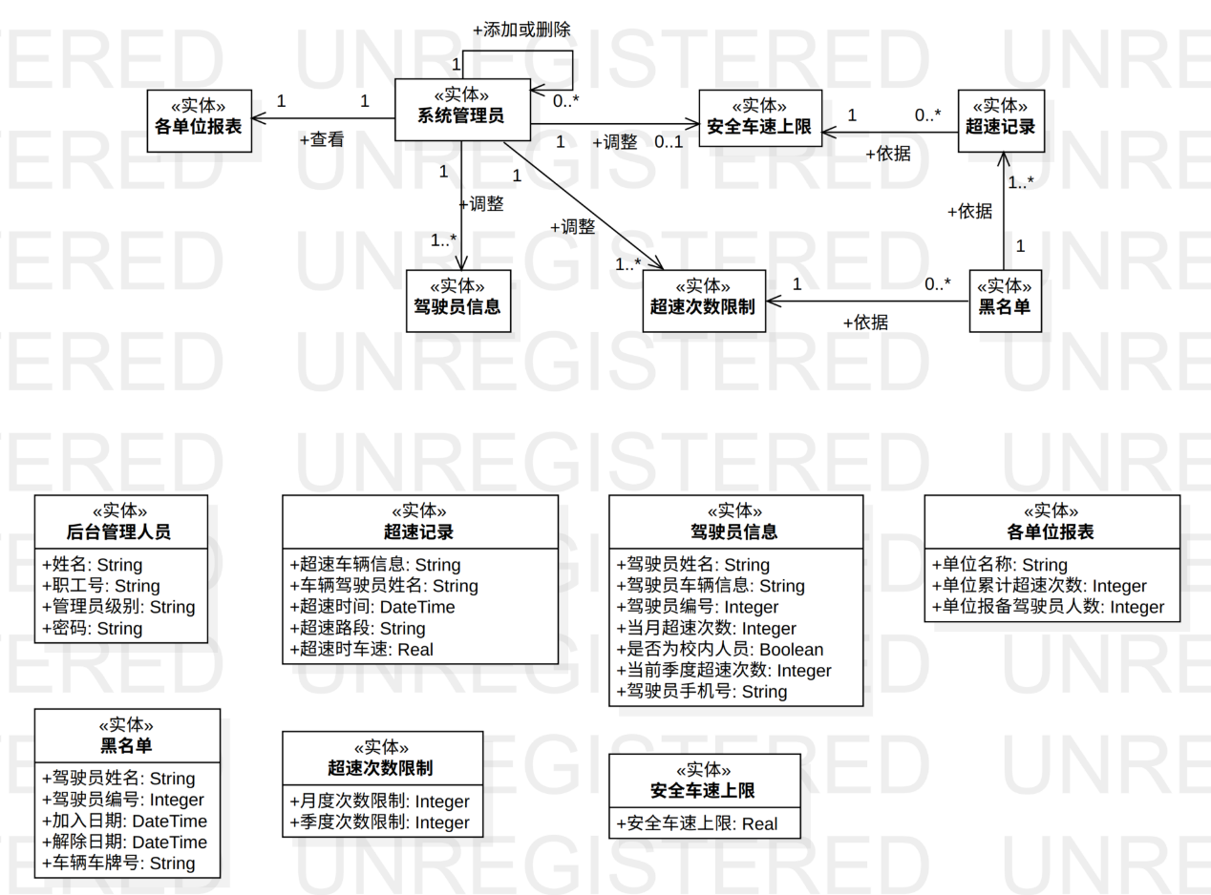

案例9

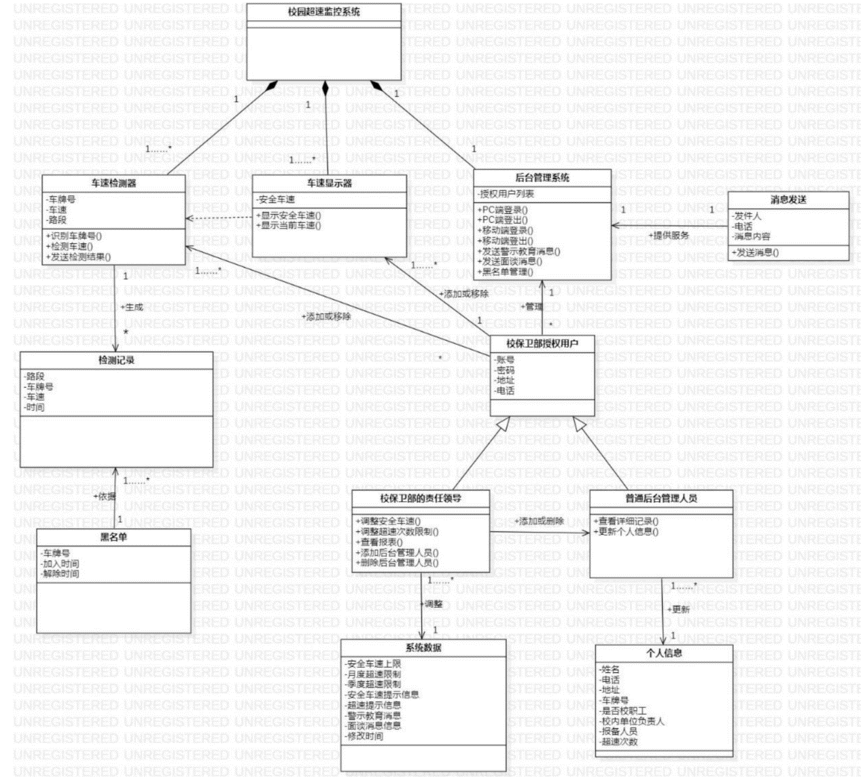

案例10

